

**PREDICCIÓN**

**Práctica 3:** Ventas de Apple

V. Miguel Sempere Navarro

El objetivo de la presente práctica es realizar una serie de predicciones para averiguar las futuras ventas de Apple. La realización de la práctica se engloba en el contexto de las series temporales.

Para poder resolver la práctica, se nos ha proporcionado un dataset de las ventas de los diferentes productos: “iPhone”, “iPod”, “iPad” y “Mac”.

Antes de poder comenzar con el análisis, se ha hecho una importante tarea de limpieza y preparación de los datos, pues es requisito para realizar series temporales que los datos estén de una determinada manera: se han secuenciado para poder trabajar por trimestres y posteriormente se ha utilizado la función xts() para realizar todos los cálculos necesarios para las predicciones.

En total se han hecho 8 predicciones:

1. Modelo ETS para las **ventas totales de Apple**.
2. Modelo ARIMA para las **ventas totales de Apple**.
3. Modelo ETS para las ventas del **iPhone**.
4. Modelo ARIMA para las ventas del **iPhone**.
5. Modelo ETS para las ventas del **iPad**.
6. Modelo ARIMA para las ventas del **iPad**.
7. Modelo ETS para las ventas del **Mac**.
8. Modelo ARIMA para las ventas del **Mac**.

Como se podrá observar, las ventas totales de Apple incluyen las cuatro variables mencionadas anteriormente. Sin embargo, no tiene sentido realizar de manera desagregada la predicción de ventas del “iPod”, pues es un producto que dejo de comercializarse hace tiempo.

En el siguiente gráfico se puede observar las ventas totales de Apple en los últimos trimestres:

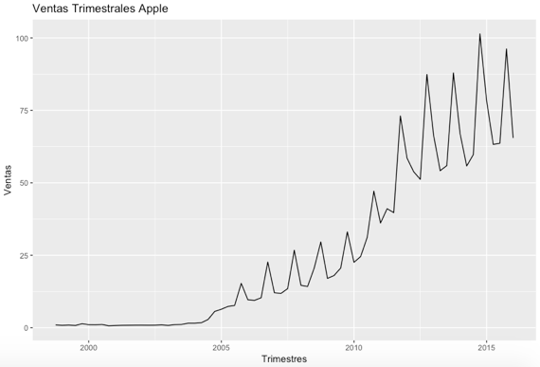

Ilustración . Ventas totales de Apple por trimestre. Fuente: elaboración propia.

Ahora visualizaremos las predicciones hechas con los modelos ETS y ARIMA (tras su previa preparación):

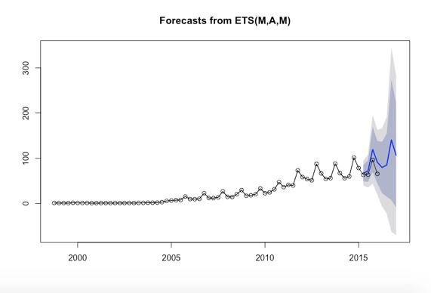

Ilustración . Predicción con ETS. Fuente: elaboración propia.

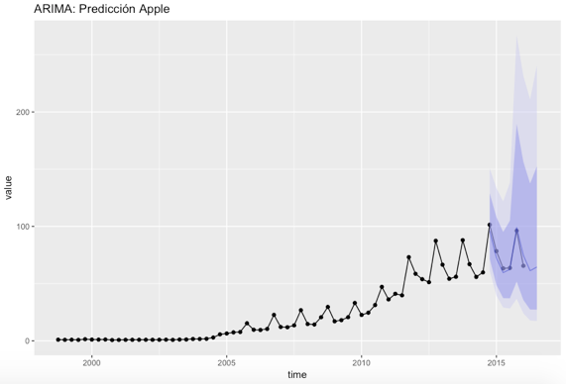

Ilustración . Predicción con ARIMA. Fuente: elaboración propia.

Como se observa, el modelo ETS es un modelo más optimista que el ARIMA. Esto se puede deber a que, puesto que el modelo ETS utiliza un método de alisado exponencial, tiene menos en cuenta el largo plazo anterior y solo coge la buena tendencia alcista de los últimos trimestres. Por el contrario, el modelo ARIMA funciona con un método de medias móviles, y por eso se puede ver bastante influenciado por la caída del producto “iPod”.

Bajo este supuesto, se intuye que el modelo ARIMA es un modelo con una predicción más realista, pues significa que la desaparición de un producto va en detrimento de una tendencia muy alcista en las ventas. Para cerciorarse, se va a comprobar que los errores del modelo sean ruido blanco. Esto se analiza gracias al gráfico de residuos, el Test Box-Ljung y la función de correlación:

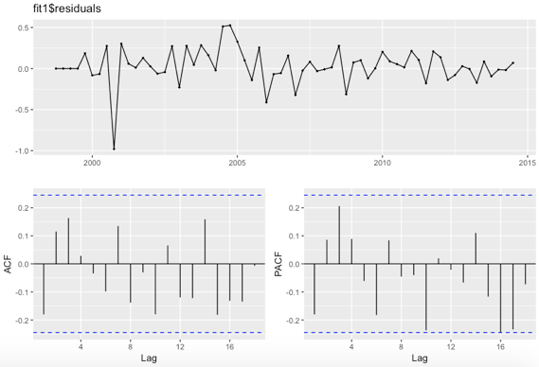

Ilustración . Gráfico de residuos. Fuente: elaboración propia.

Como podemos observar, la auto correlación en los residuos es muy baja o más bien nula y no se cortan las líneas azules, por lo que podemos concluir que los errores no afectan, es decir, que son ruido blanco. Se observa también que nuestro gráfico, con una estacionalidad de 4 (trimestral), tiene un p-valor inferior a un nivel de significación de 0.05. Si la estacionalidad aumenta, el p-valor aumenta considerablemente; haciéndonos rechazar la hipótesis nula. Esto significa que para la estacionalidad trimestral la predicción es buena, pero si la aumentásemos, existiría aleatoriedad y el modelo no sería tan bueno. **Escogemos el modelo ARIMA para todas las ventas de forma agregada**.

Ahora, se expondrán los modelos ETS y ARIMA de los tres productos en cuestión por separado y extraeremos conclusiones:

iPhone

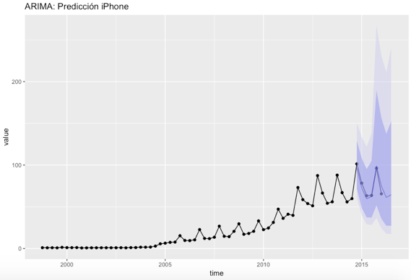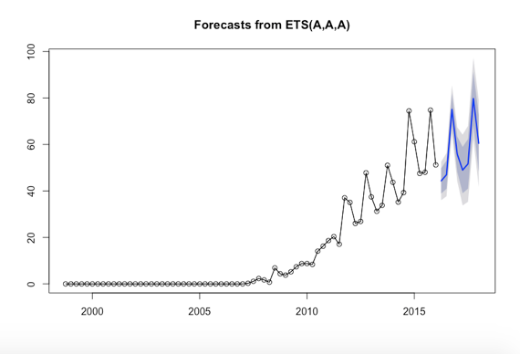

Ilustración . ARIMA y ETS (iPhone). Fuente: elaboración propia.

iPad

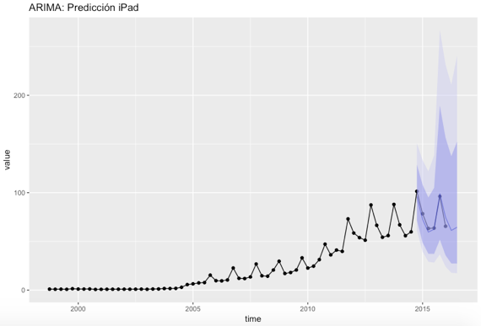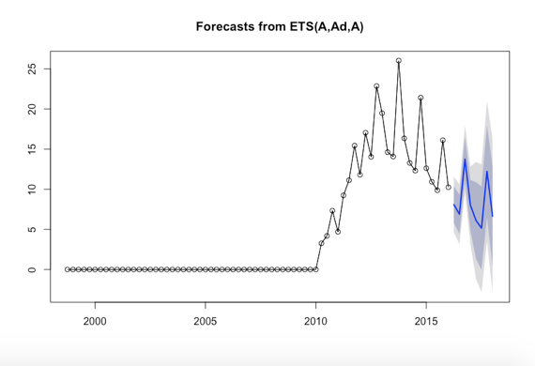

Ilustración . ARIMA y ETS (iPad). Fuente: elaboración propia.

Mac

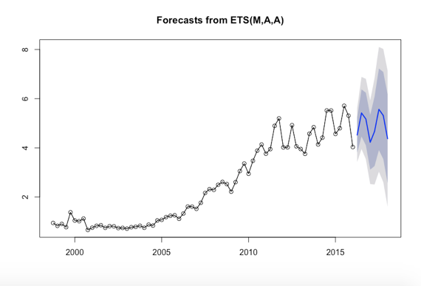

Ilustración . Modelo ETS (Mac). Fuente: elaboración propia.

Como se ha observado en las anteriores predicciones, de manera desagregada funciona mejor el modelo ETS pues como utiliza un método de alisado o suavizado exponencial, tiene más peso el corto plazo. Esto significa que no hay cambios bruscos o escalones en la demanda y, por tanto, sostiene de una forma cauta las tendencias. **Escogemos el modelo ETS para los productos de forma desagregada**.

El código se puede encontrar aquí:

https://github.com/vmiguelsn/CUNEF/tree/master/Prediccion